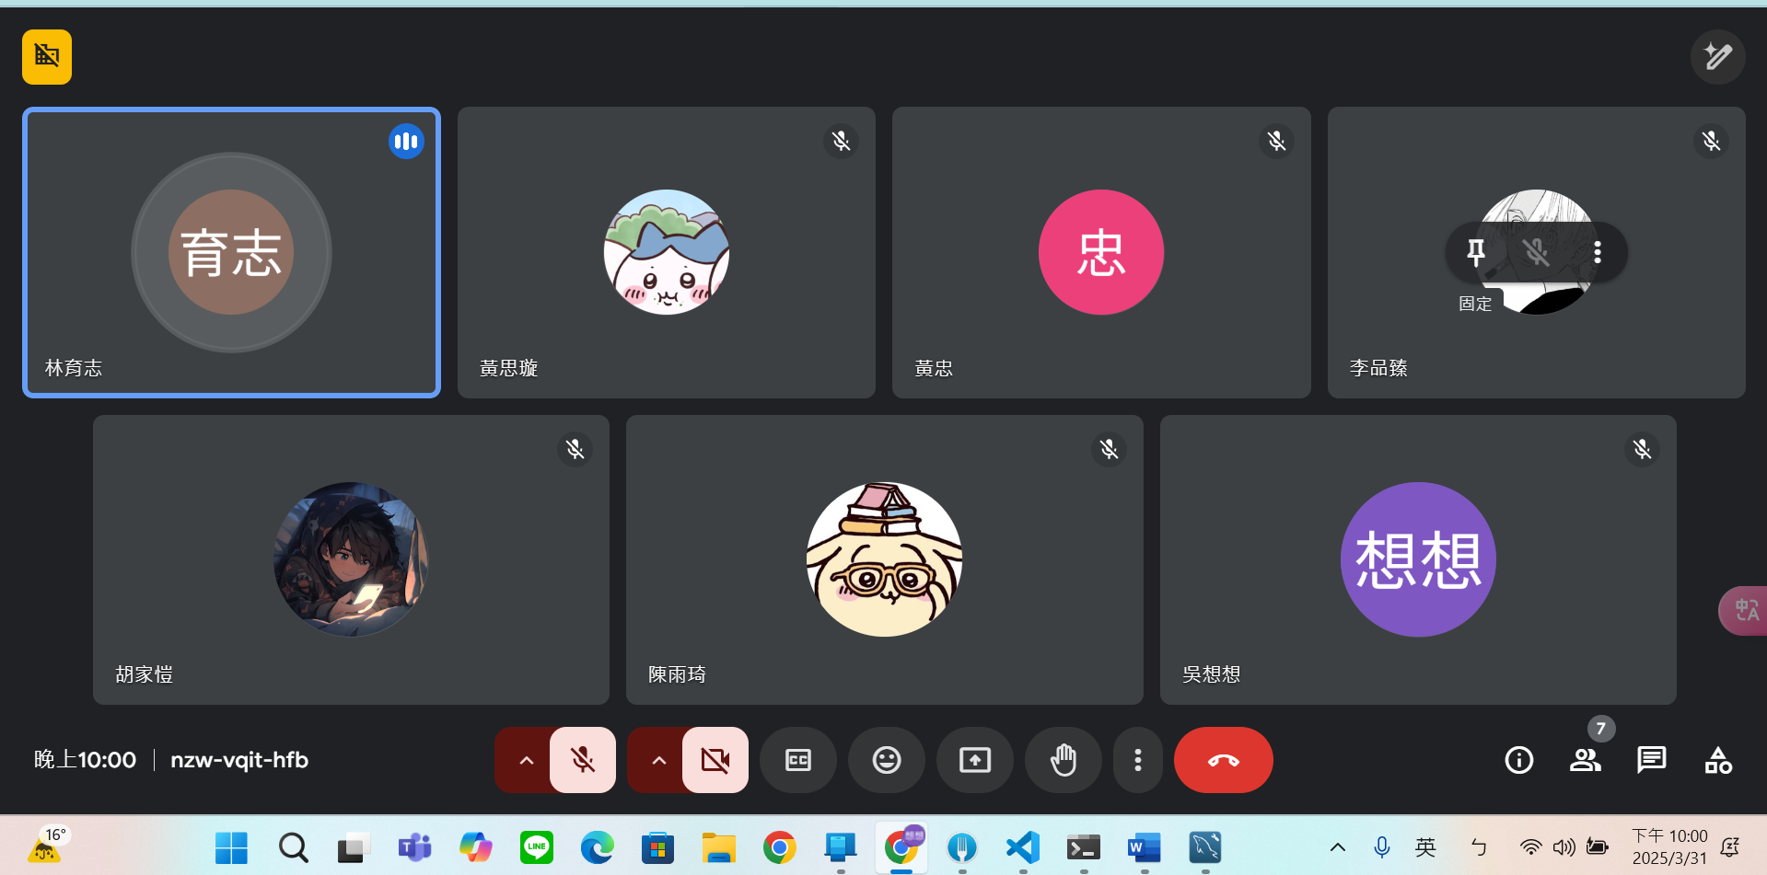
聽學長報告書面資料(並學習)

改:
重點須標示
作法要寫在目的那裡
